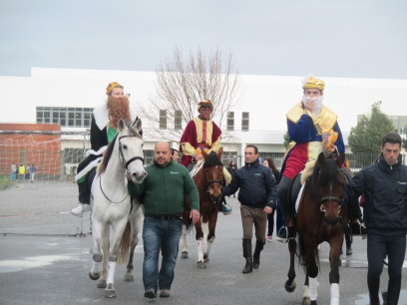
Chegaram os Reis Magos ao Agrupamento de escolas de Vagos

Após uma longa viagem, os Reis Magos visitaram todos os alunos do Agrupamento de Escolas de Vagos.
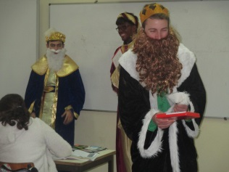
Como já é sabido, o Dia de Reis tem um valor particular para os espanhóis. No dia 5 de janeiro é organizado um grande desfile nas ruas das principais cidades e no dia 6 os Reis Magos entregam os presentes às crianças. Para tentar recriar essa tradição em terras lusitanas, as professoras de espanhol com a colaboração dos alunos do 12ºD, do curso profissional de técnico de turismo, organizaram um desfile, cantaram os reis e procederam à entrega de presentes em algumas turmas do agrupamento.
Na última quinzena do primeiro período, os alunos de espanhol estiveram a jogar ao amigo invisível, trocando mensagens e trazendo um presente que foi recolhido para ser posteriormente entregue aos alunos pelos Reis Magos no dia de hoje. Ao mesmo tempo, os alunos do 12ºD estiveram a ensaiar, com as suas belas vozes, um “villancico”, canto tradicional de natal, para ir, juntamente com os Reis Magos, às salas cantar os reis.
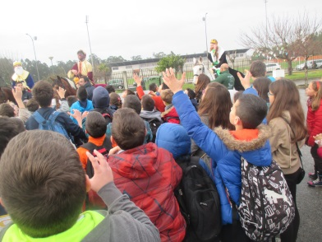
No dia 6 de janeiro, pela manhã, o milagre aconteceu. Os reis apareceram, montados nos seus bonitos cavalos. Estiveram primeiro na EB2/3, onde procederam à entrega de presente e realizaram um desfile pelo recreio atirando bombons às crianças, como manda a tradição. Seguidamente, desfilaram para os meninos da primaria e terminaram a sua viagem na escola secundária. Infelizmente, São Pedro, zangado com os Reis Magos, não lhes permitiu desfilar pela escola secundária, tal como estava previsto. No entanto, incansáveis, os alunos do 12ºD percorreram as salas, entregaram os presentes e cantaram sem parar. Um muito obrigado pela sua colaboração. Não podemos também deixar de agradecer à EPADRV que ajudou a abrilhantar o nosso desfile disponibilizando três magníficos cavalos e agradecemos ainda aos seus colaboradores por toda a disponibilidade e paciência com que colaboraram na atividade.

As professoras Helena Carvalho e Patrícia Martins
